计算机科学与工程学院实验报告
实验课程名称 |  | 汇编语言程序设计 |  |  | 实验总成绩
专业 | 物联网工程 |  | 班级 | 物联网2002 | 指导教师签字
学号 | 20203578 |  | 姓名 | 陆晓晓 | 实验报告批改时间
实验报告分项成绩

序号 | 实验项目 | 成绩
1 | 5_1 子程序设计实验
2
3
4
5

实验课程总结
从以下方面总结：1.实验体现知识应用和初步研究能力；2. 反映基本观察、发现问题和分析问题能力；3. 实验项目内容或者实验课程是否存在问题及下一年度改进意见）4.其他方面

1.绘制了流程图。
2.增强了call ret指令的搭配理解。
3.学会了长字节十六进制如何取负数：按位取反+1。

5_1子程序设计实验

1.实验目的
汇编语言程序设计实验(上机练习)是必不可少的学习环节之一,也是检验掌握汇编语言程序设计知识的手段之一。
一方面通过上机练习，可加深对课程内容的理解和掌握。 另一方面，汇编语言编制的程序上机调试、运行是检验程序设计是否正确的唯一途径。
要求学生要熟悉上机练习的四个过程：编辑、汇编、连接和调试。熟悉和掌握编辑、汇编、连接和调试四个实用程序的使用方法，掌握调试程序中的几个常用命令的使用方法。

2.实验要求
求一个多字节数据的绝对值及求两个多字节数据的和的功能分别用子程序来实现；
分别用三组数据调试程序，检验程序的正确性：
① 两个多字节数据都是正数；
② 两个多字节数据都是负数；
③ 两个多字节数据一正一负。

3.实验内容
已知两个长度相等的带符号的多字节数据分别存放在内存DATA1和DATA2开始的连续单元中，数据长度存放在LEN单元。编制程序，计算两个数据的绝对值之和，将结果存放在SUM开始的连续单元中。

程序设计
  - 主程序流程图： 可以放大查看
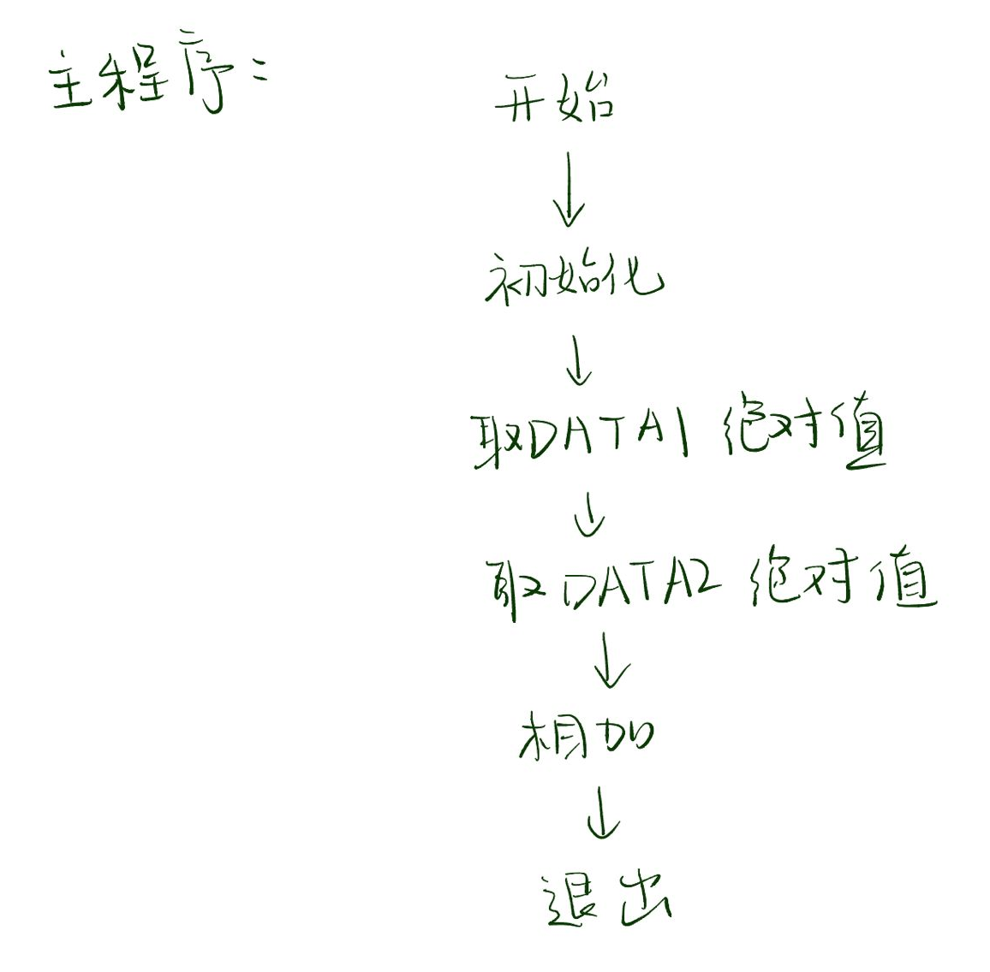
  - 子程序ABS流程图：
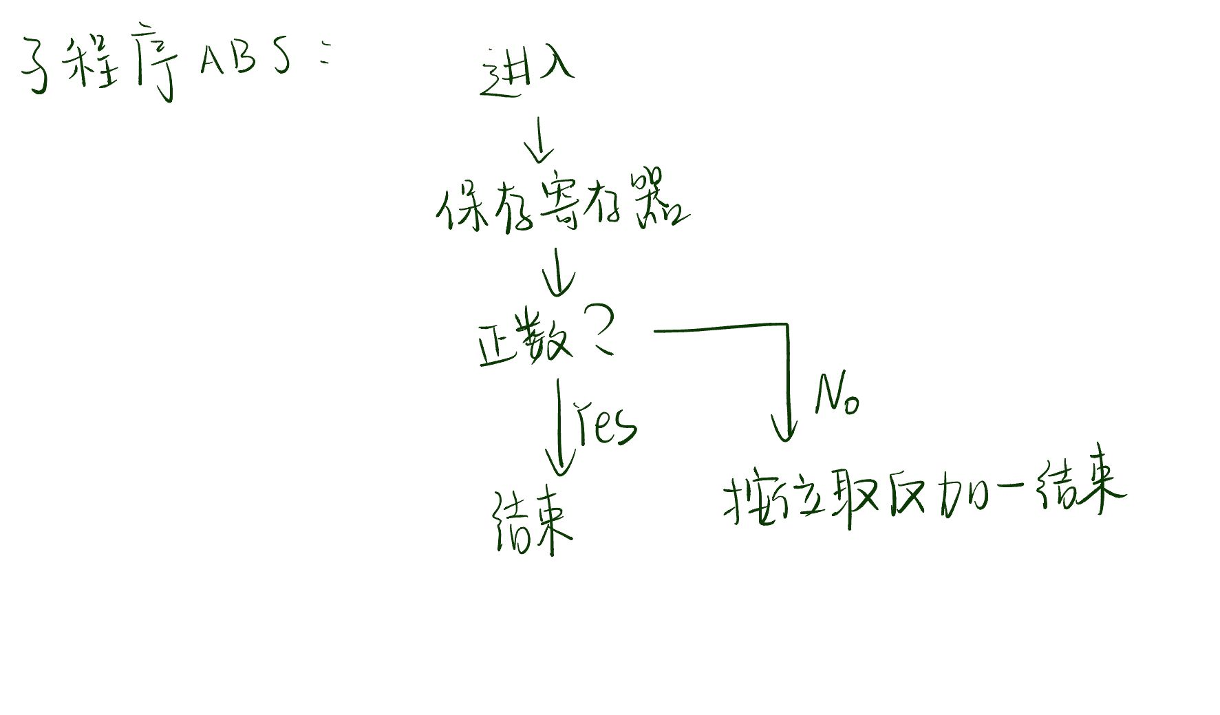
  - 子程序MADD流程图：
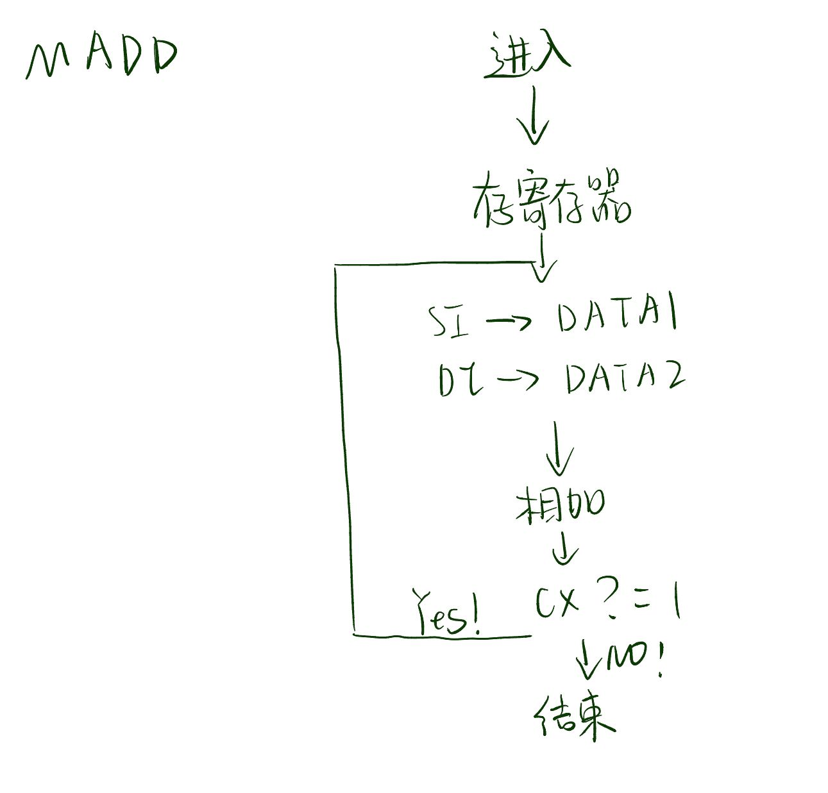
4.4 源程序：
- DSEG SEGMENT
- DATA1 DB 56H,34H,12H
- DATA2 DB 78H,56H,34H
- LEN DW 3
- RESULT DB 3 DUP(0)
- DSEG ENDS

- SSEG SEGMENT
- STK DB 20 DUP(0)
- SSEG ENDS

- CSEG SEGMENT
- ASSUME DS:DSEG,SS:SSEG,CS:CSEG

- ABS PROC
- PUSH AX
- PUSH SI
- PUSH CX
- ADD SI,CX
- DEC SI
- MOV AL,[SI]
- TEST AL,AL
- JNS EXIT1;正数就直接结束
- STC ;设置CF为1 下面又ADC操作
- INC SI
- SUB SI,CX
- LOOP1:
- MOV AL,[SI]
- NOT AL
- ADC AL,0
- INC SI
- LOOP LOOP1
- EXIT1:
- POP CX
- POP SI
- POP AX
- RET
- ABS ENDP

- MADD PROC
- PUSH AX
- PUSH SI
- PUSH DI
- ;PUSH CX
- PUSH BX
- CLC
- MOV CX,LEN
- LOOP2:
- MOV AL,[SI]
- ADD AL,[DI]
- MOV [BX],AL
- INC SI
- INC DI
- INC BX
- LOOP LOOP2
- POP BX
- ;POP CX
- POP DI
- POP SI
- POP AX
- RET
- MADD ENDP

- START:
- MOV AX,DSEG
- MOV DS,AX
- MOV AX,SSEG
- MOV SS,AX
- MOV SP,SIZE STK

- MOV CX,LEN

- LEA SI,DATA1
- CALL ABS
- LEA SI,DATA2
- CALL ABS
- LEA DI,DATA1
- LEA BX,RESULT
- CALL MADD
- MOV AH,4CH
- INT 21H
- CSEG ENDS
- END START

运行结果+Debug

汇编+链接+运行：
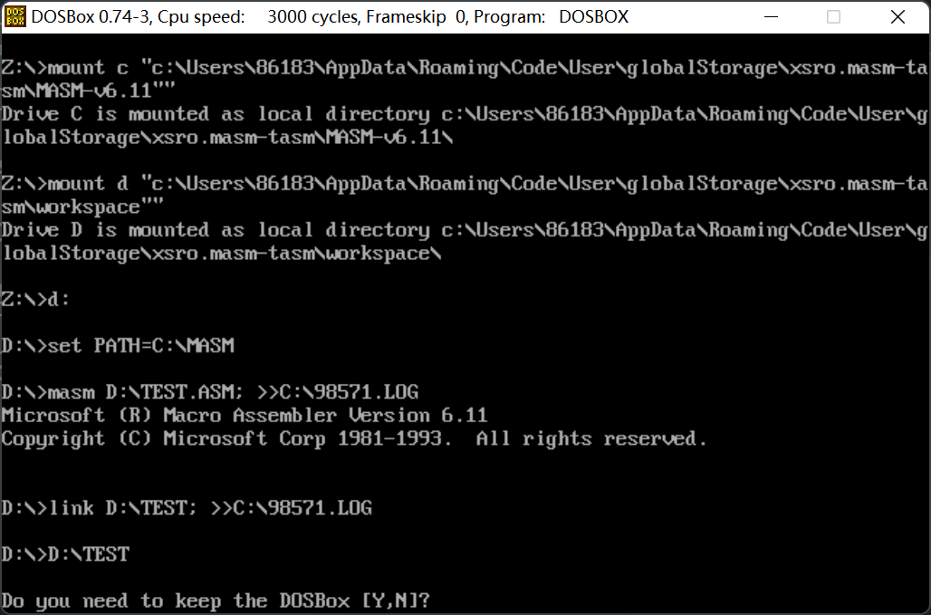

汇编+运行+调试：（debug命令）
    - 首先测试两个都是正数的情况：
-t 单步执行程序
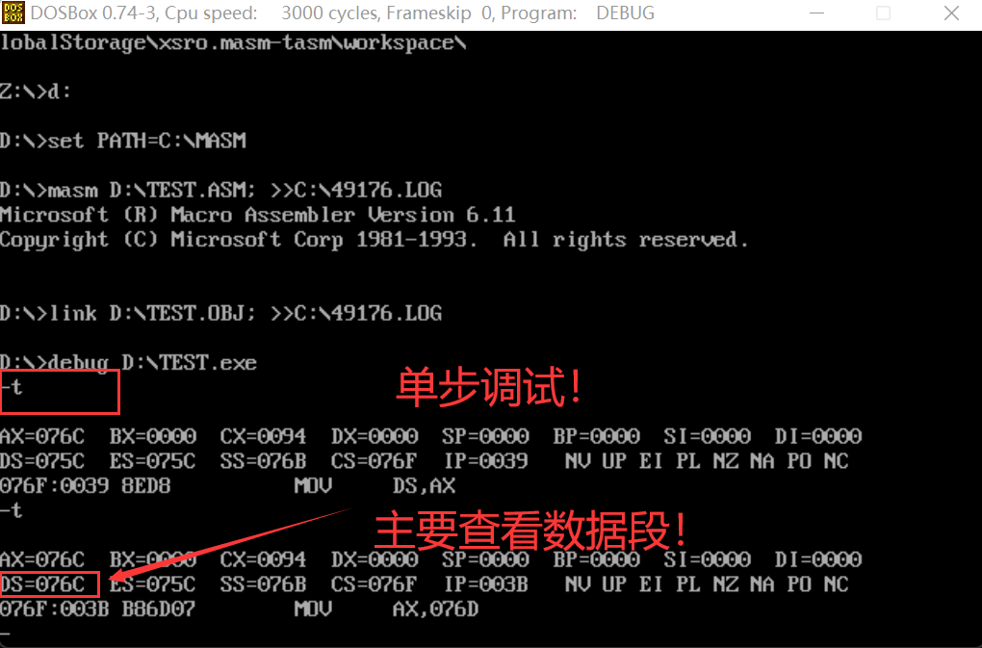
-u 反汇编语言 查看代码：
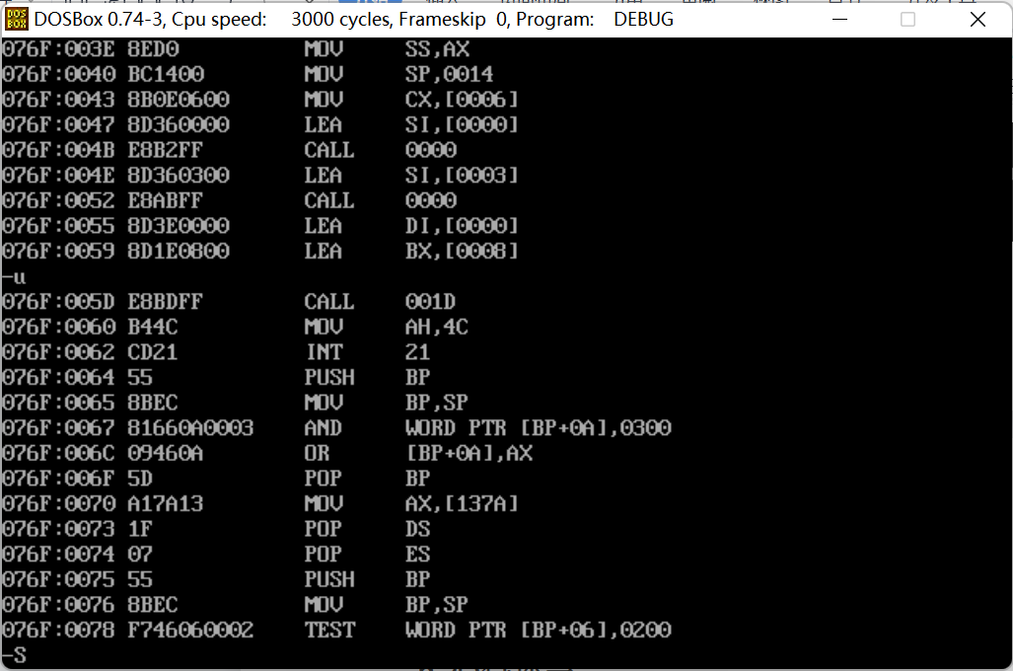

-u 查看代码 -g 程序执行结束
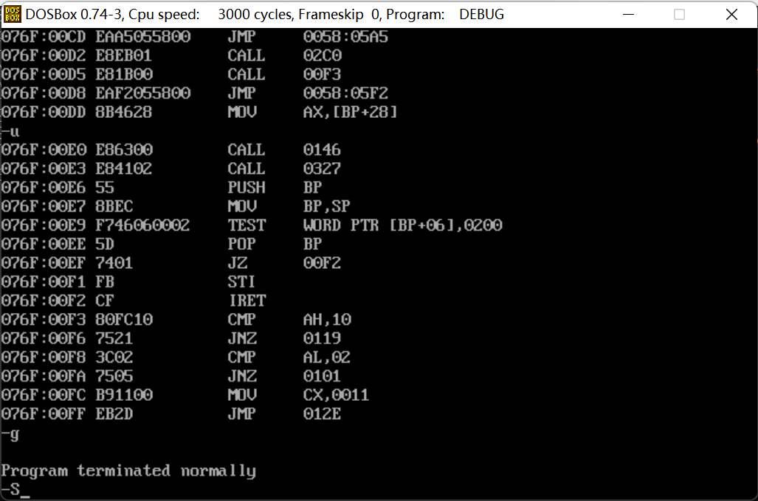

随后，用-d查看数据段内容：
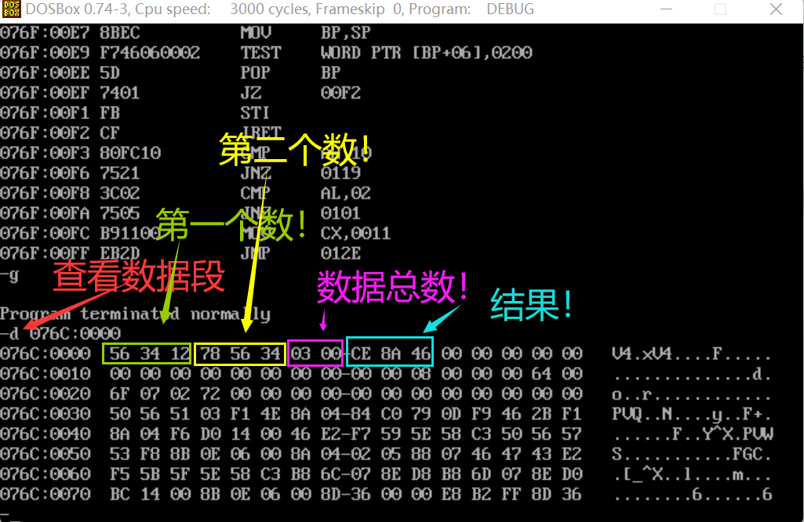
俩正数 123456H+345678H 结果是 468ACE！符合预期

接着用-e修改数据段内容，重新开始调试！
单步执行，然后查看-d：
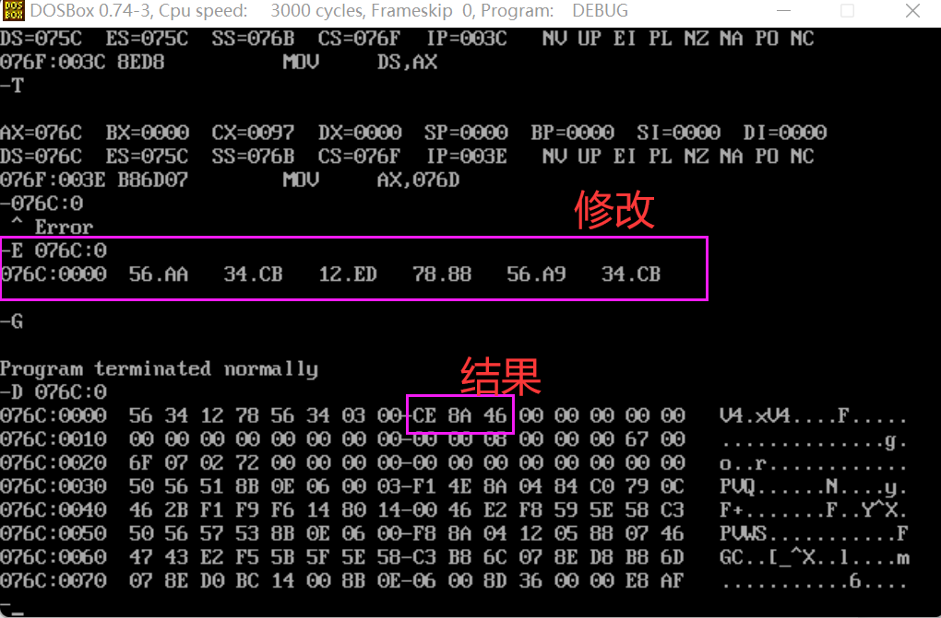
结果符合预期！

接着是一正一负的情况：
-u查看代码：
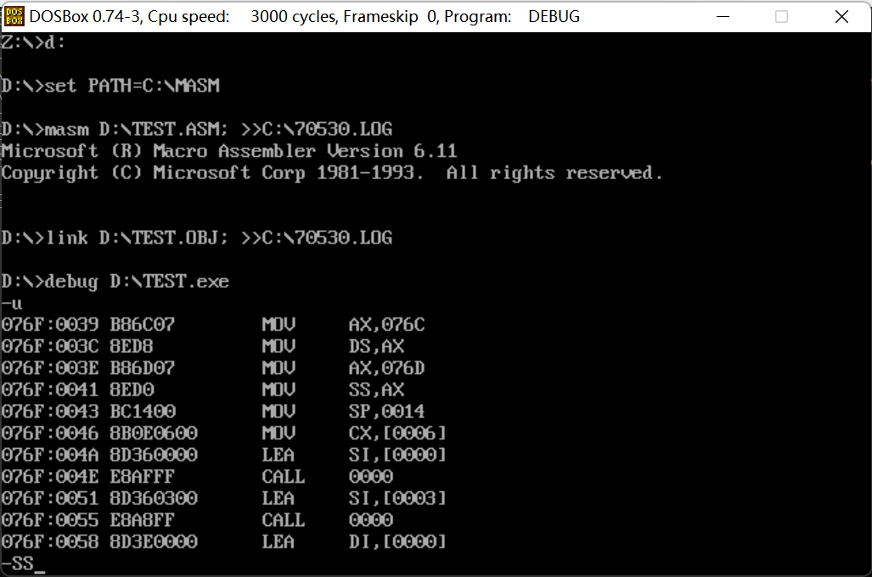

接着用-e修改，-g执行完毕，-d查看：
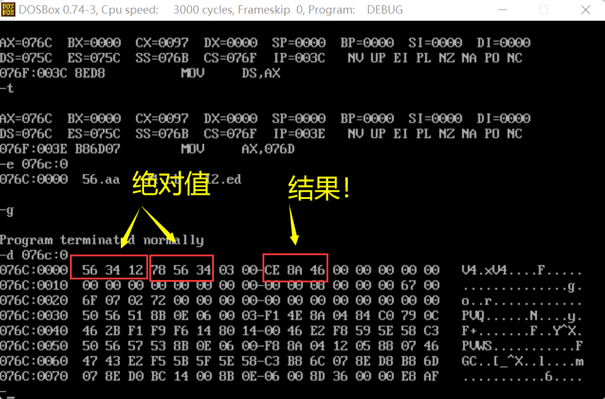
结果十分符合预期！

心得体会
1.子程序对一些寄存器进行恢复现场时要注意循环体中有没有再次更改这些寄存器内的值。并且出入栈操作只能针对于16位寄存器。
2.当程序不能正常退出时，要观察出入栈的寄存器顺序是否匹配。
3.运行程序时观察到如果原始数据为正数时程序能够得出正确结果，而如果原始数据存在负数，则程序运行结果错误：通过分析可知，出现这种情况的原因是取绝对值子程序ABS编写有误，于是我检查了ABS子程序，经过分步调试发现我在对数据取相反加一时，错误的在每轮循环即对每个字节的处理中都进行了一次+1,于是修改指令CLC为STC，将原错误程序ADC AL,1改为ADC AL,0 这样就能够实现只对最低字节+1,而较高字节正常进位相加。
4.增强了call ret指令的搭配理解。
5.学会了长字节十六进制如何取负数：按位取反+1。

